

Ворошилов Данііл Вадимович
Факультет Харчових технологій та управління якістю продукції АПК (https://nubip.edu.ua/node/1418)
Кафедра: стандартизації та сертифікації сільськогосподарської продукції.(https://nubip.edu.ua/node/1373 )
Спеціальність: 152 «Метрологія та інформаційно– вимірювальна техніка».
Освітня програма: Якість, стандартизація та сертифікація.
Тема магістерської роботи: Розроблення елементів СМЯ в умовах рибопереробного підприємства
Керівник: Розбицька Т.В., доктор філософії (PhD), доцент
ПУБЛІКАЦІЇ
Тези Ворошилов Д.В., Розбицька Т.В. СИСТЕМА УПРАВЛІННЯ ЯКІСТЮ ПРОДУКЦІЇ НА РИБОПЕРЕРОБНОМУ ПІДПРИЄМСТВ. Тваринництво, ветеринарна медицина, біобезпека та харчові технології у вирішенні завдань сталого розвитку. Київ. 2023.
ПОСТЕР
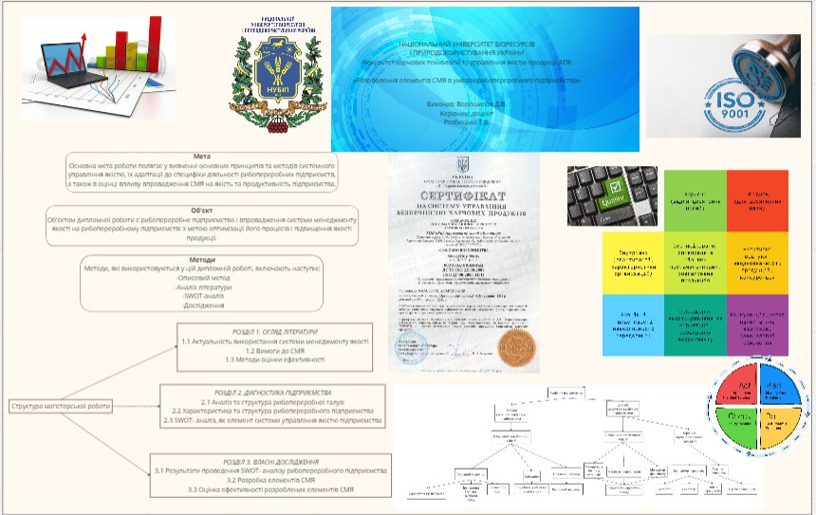

РЕФЕРАТ
Магістерська робота складається із вступу, трьох розділів, висновків та пропозицій, робота викладена на друкованих сторінках, містить 58 літературних джерел, 2 додатки, таблиці та рисунки.
Мета роботи полягає в розробленні елементів СМЯ в умовах рибопереробного підприємства.
У першому розділі проведено дослідження актуальності використання системи менеджменту якості, з метою підвищення ефективності діяльності рибопереробного підприємства, вимоги до СМЯ в умовах рибопереробного підприємства та методи оцінки ефективності застосування елементів системи менеджменту якості на підприємстві.
У другому розділі проведена аналіз та структура рибопереробної галузі, характеристики та структури рибопереробного підприємства, застосовано SWOT- аналіз, як елемент системи управління якістю підприємства.
У третьому розділі приділялася увага власним дослідженням, які стосуються безпосередньо результатів проведення SWOT-аналізу рибопереробного підприємства, розробки елементів СМЯ, оцінки ефективності розроблених елементів СМЯ та розроблення процедури «Документована інформація. Управління».

Ключові слова: ЯКІСТЬ, СИСТЕМА МЕНЕДЖМЕНТУ ЯКОСТІ, SWOT АНАЛІЗ, ПРОДУКЦІЯ, ДОКУМЕНТООБІГ, ПРОЦЕДУРА «ДОКУМЕНТОВАНА ІНФОРМАЦІЯ. УПРАВЛІННЯ».
ОСОБИСТІ ДОСЯГНЕННЯ
РЕЗЮМЕ
Ворошилов Данііл Вадимович

ДОСВІД РОБОТИ
ОСВІТА
1)Навчальний заклад: Національний університет біоресурсів і природокористування України, ОС «Бакалавр»

